
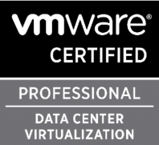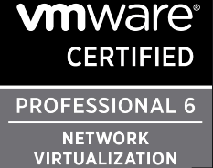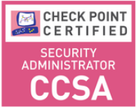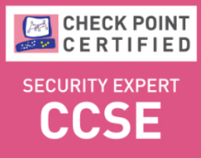
אבי סמדג'ה 055-6624653 • avismadga@gmail.com

מגורים: מודיעין מכבים רעות, נשוי| בעל רישיון נהיגה בתוקף

- בוגר קורס סייבר ואבטחת מידע של אוניברסיטת בר-אילן בתכנים הבאים: Fortinet ,Check Point , VMware.
- אוריינטציה טכנולוגית, ניסיון בעבודת צוות, תקשורת בינאישית ויחסי עבודה מצוינים.
- יכולת לימוד עצמית והבנה מהירה של פתרונות ויישומים לצד יכולת ניתוח צרכים ותהליכים ארגוניים.

הסמכות:
- VMware Certified Professional 7 – Data Center Virtualization
- VMware Certified Professional 3.4 – Network Virtualization

- Check Point Certified Security Expert R81

- Fortinet NSE-1 NSE-2 NSE-3 NSE- 4
השכלה:
2015-2019-תיכונית בני בנימין – בית אל, בעל תעודת בגרות מלאה
5 יח"ל מתמטיקה ואנגלית.
11 יח"ל מדעי המחשב.

הכשרה מקצועית:
2022 : קורס סייבר ואבטחת מידע של אוניברסיטת בר-אילן (המערך לתוכניות יעודיות).
בלימודי רכשתי את הידע הבא:
Microsoft
בתחום ה- DNS כפלטפורמה שעליה מותקן ה -Active directory ומכסה את תהליך ההתקנה המלא של ה Active Directory במגוון האפשרויות החדשות של 2012, יצירת trusts, קונפיגורציה של sites , רפליקציה ביןDomain Controllers , Operation Masters, ניהול ותחזוקת ה- AD, יצירת אובייקטים, יצירה וניהול של GPO ובנוסף הקמה וניהול של Certificate Services.
VMware
הקמה וקונפיגורציה של VMware Vsphere 6. התנסות בעבודה מרוחקת בסביבת ענן.
הקמה ותחזוקה של טכנולוגיות VMware NSX
Checkpoint
התקנה וניהול של Enterprise Firewall, ידע בהגדרת החוקים Policies, NAT והגדרות blades.
הגדרות מתקדמות של Threat Prevention והקמת clusterXL ו Management HA.עבודה עם VPN לסוגיו השונים

שירות צבאי:
שירתתי כמפקד מחלקה בגבעתי, הייתי מצטיין קורס מפקדים חי"ר השתתפתי בעשרות מבצעים גם כלוחם וגם כמפקד.

ניסיון תעסוקתי:
2022- חשבשבת בע"מ
- IT
- Helpdesk
- נותן מענה טכני
שפות:
עברית –שפת אם; אנגלית – רמה גבוהה

